崔桥小学《行走古槐滩上的运河路》课程方案设计
崔桥小学 俞秋枫
五育融合的古运河文化课程是坚持落实立德树人为根本任务，突出以“德”育人，培育学生正确价值观的新样态思政课程。五育融合的古运河文化课程是从学生的实际生活出发，组织学生在生活中认知、实践、内化和迁移，构建儿童立场的生活化课程。五育融合的古运河文化课程是借助地理资源优势进行研究性教学，将五育要素有机融合，推动运河传统文化教育深进校园，促使中小学生的德智体美劳发展，实现了创建以德树人的学校根本任务，提升学校的文化内涵品质。
- 课程目标
1.让学生初步了解中国运河文化的博大精深。
2.让学生认识到中国运河文化是中华文明的重要组成部分，在中国历史上具有重要的地位。
3.让学生理解中国大运河的开凿对中国社会进步产生的积极影响，同时感受运河环境的恶化给我们生活带来的影响，唤起全社会参与保护京杭大运河历史文化与生态环境行动的意识。
二、课程内容
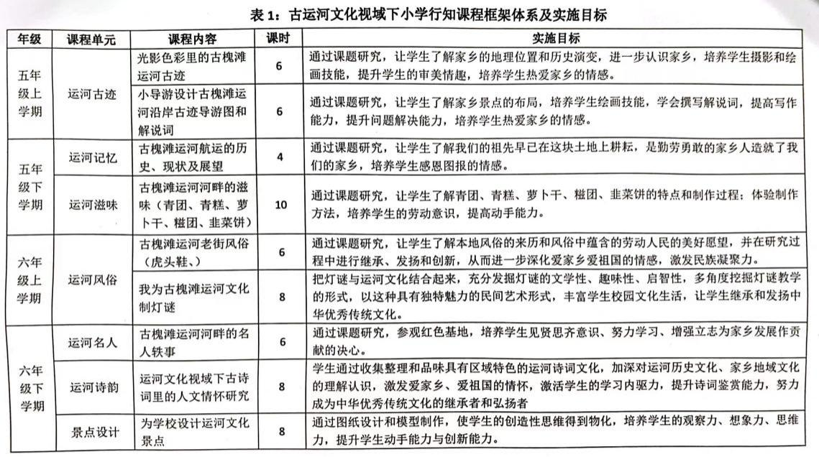
三、课程实施：
学校围绕运河边的自然、历史、风情、名人名胜、特产内容等开发行知课程，从七年级开始至九年级上设置研究性学习课程，九年级下学期因为学生面临中考所以不再设置。资源包设立七个主题单元，包括运河古迹、运河历史、运河滋味、运河风俗、运河名人、运河诗韵、景点设计等，各单元的研究内容由易入难、由具体到抽象，符合学生的认知规律。
学校教师利用研究性学习,进行资源采集、研学考察、调研访问、社团活动,增进孩子对中国运河历史人文、家乡地方传统民俗文化等的认知与了解,并可充分调动孩子爱家乡、爱祖国的情感,激活学生的学习能力,转变教学方法,学以至用,促使孩子德智育体美劳全面发展。学校通过挖掘江南运河平望河段的教育教学资源,从运河历史、民俗民风、名家先贤、艺术人文等方面入手,突破传统专业界限,并促进专业之间的交叉渗透,构建具有时代特色、运河特色的研究性学习课程。
教师在研究过程中，通过教研组内的磨合、跨学科教师间的碰撞、学生与教师间的互动，可共同搜集、共享、开发、整合运河文化中的课程资源，努力改变教学方式，促进教师团队的合作与成长。开展学生研究性学习活动激励了老师的课堂激情,也推动了该校教育教学管理水平的提高，打造了独特的运河文化浸润和个性化发展教学之路，培养了学生的家国情怀，提高了学生的综合素质与社会主义核心价值观修养。运河文化的研究性学习的开展全面提升了校园文化氛围，丰富了学校“协进”办学理念，提升了学校文化内涵，促使学校形成了区域内有话语权的运河特色办学品牌，促进了农村初中学校内涵式发展。
四、课程评价
校本课程的质量评价过程，是由学校的班主任对学校所开展的教学实施质量管理与控制的过程，也是由学校教师对校本课程教学实施质量跟踪控制的过程。只有通过行之有效的评估措施，才能够在过去评估的基础上加以深刻反省，并综合经验与教训，进一步修改、充实与发展校本课程，真正地以校本课程带动我校在学生的认识能力、实验技能、创造力，以及学生心理品质等方面的整体成长。因此,学校应该实行多元化、多样化、综合化的评估措施。
教师既是校本课程的主要开发者和实践主体，也是校本课程的主要领导者和评估家。校长对教师的教育评估,应当指向教师研究和执行校本课程的教学理念与能力、教育手段与方式，及其由此取得的教学效果。对教师的自身评估，应当是教师对自身的教学思路、教学方法、教学流程与成效所做出的客观反映。通过评估和反省，可以促使教师的业务素质提高。本课题将从如下几个方面来进行教育评估：教师的来对应当按计划、有时间、有教案、有考勤的评估记载。老师要按本校整体教学计划的实际需要，达到学校规定课程与教育目标。老师要留存有关学生作品和在学校教学活动中、比赛所获得成果的材料。学校有关行政部门采取旁听、查看材料、参观等多种形式对教师考察。
学生既是校本课程实践的实际参加者，又是学校教育活动的直观体验者。所以，关于学生评价即是老师对学员的评估，也是学员对教材和老师的评估。而老师对学员的评估，则主要根据学员对校本课程的参与性、以及学生对学校教育活动中的行为与表现等因素展开。教师则通过提供若干调研问题，引导学生对教材和老师做出评估，从而掌握第一手的评价信息,以改进和完善学校教学。而关于学生成绩评估，该项目一般不采取书面的测验或考试形式，而应成为学生考勤评估记录。老师则针对每位学员完成课题的情况做出评估，可分成“优良”、“优异”、“及格”、“加油”记录，成为“优秀学生”评判的依据等。他们的学业成就，将以报告、比赛、评选、汇报表演等方式呈现，成绩优异者可将学生成绩计入个人档案袋内。

整体概述：（主要涉及目标和内容）字数500字
京杭大运河北起北京，南至杭州，牵手中国南北两个最著名的城市。纵横南北。流淌千里的京杭大运河融入中华几千年文明，见证中国发展的兴衰历史，可以跟万里长城相媲美。京杭大运河流经常州横林古槐滩，流动千年的河水带动了常州经济和文化的发展。地处运河边的崔桥小学老师开始了思考，如何能够让学生们了解京杭大运河的历史文化，了解中国运河至关重要的作用，保护生态环境等等。因此，《行走古槐滩上的运河路》拉开了序幕。
我们将组织学生深入实地走访居民，请教专家，挖掘资源，充分利用大运河的历史、文化、生态等丰富信息，将身边的历史文化资源与生态文明教育紧密结合，开发独具特色的校本课程。课程内容包括：中国运河发展史、大运河与常州城市发展、大运河两岸的村庄和遗存，走进污水处理厂、大运河两岸的名人、故事、节日和传说，唱响运河号子，我们保护运河生态的行动和建议。
古运河文明视野下的小学行知课程内容丰富，形式多样：采用探索新教学的形式使孩子进一步提高话语技巧、开拓视野、加深社会认识、养成自主学习能力与责任意识。采用实验项目的方式，使学生了解运河历史，体验获取、筛选、收集资料的过程。该项目丰富了学生的人文素质，锻炼了吃苦耐劳和勇于创新的能力，根植了传承历史文明和可持续发展的理念。

